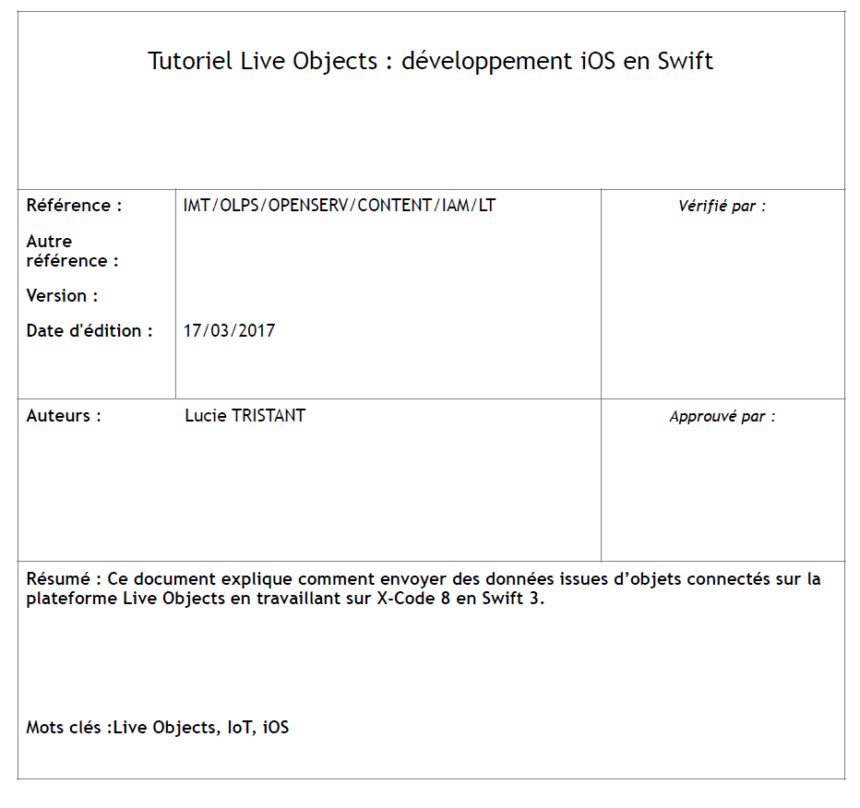

: Live Objects, Iot, NodeMcu, objet connecté, smart Radio

Erwann Caroff

Présentation et prise en main du boitier ESP Smart Radio

Documentation de l’ESP Smart Radio

Résumé :

Le présent document contient des informations qui sont la propriété de la R&D d’Orange. L’acceptation de ce document par

son destinataire implique, de la part de ce dernier, la reconnaissance du caractère confidentiel de son contenu et

l’engagement de n’en faire aucune reproduction, aucune transmission à des tiers, aucune divulgation et aucune utilisation

commerciale sans l’accord préalable écrit de la R&D d’Orange.

a Copyright Orange 2017

Documentation de l’ESP Smart Radio

1. **Présentation**

* 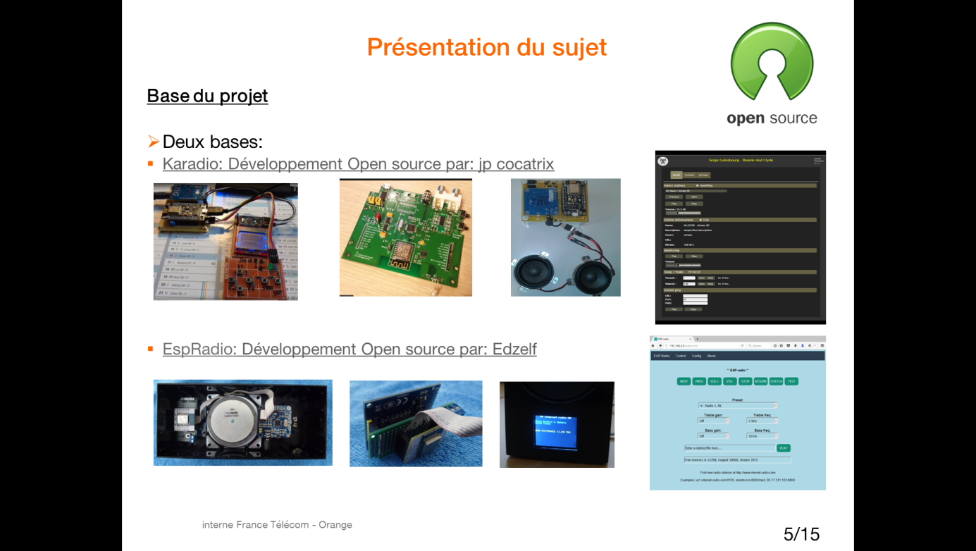**Veille technologique**
* **Use case :**

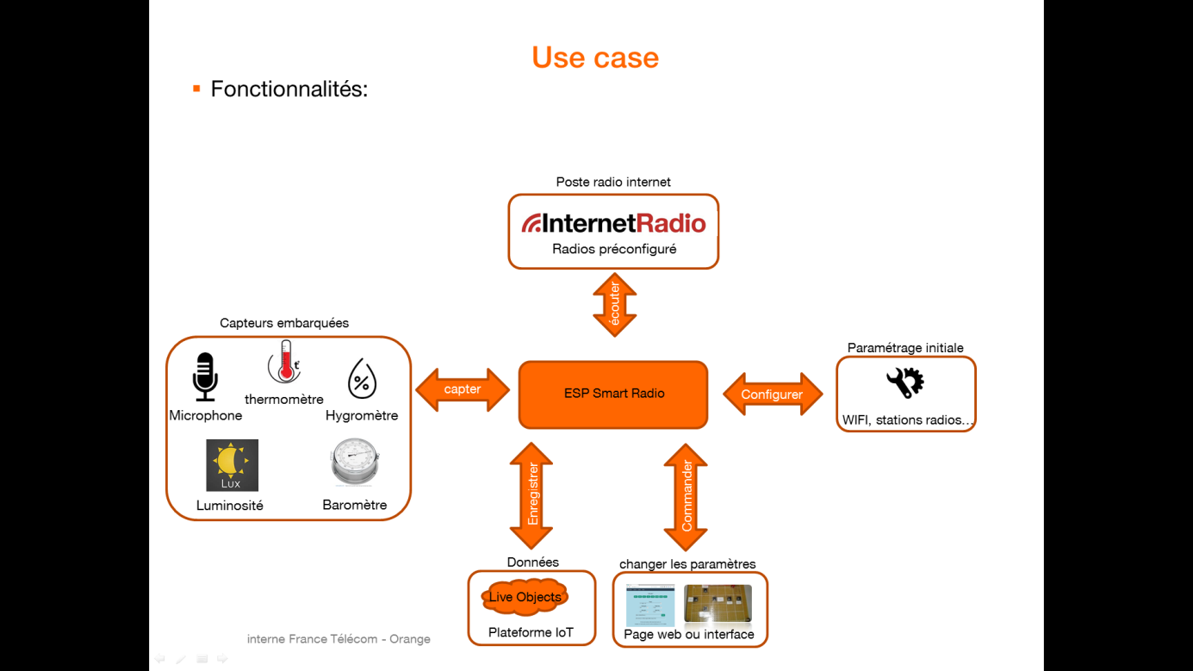Voici ce que réalise l’objet :

* **Capter et enregistrer les données sur LiveObjects**

Les données captées par l’objet sont envoyées sur le broker LiveObjects. On y retrouve deux trames de données envoyées à un intervalle de 30 secondes :

* Trame de données de la radio
* Trame de données sur l’état de la radio

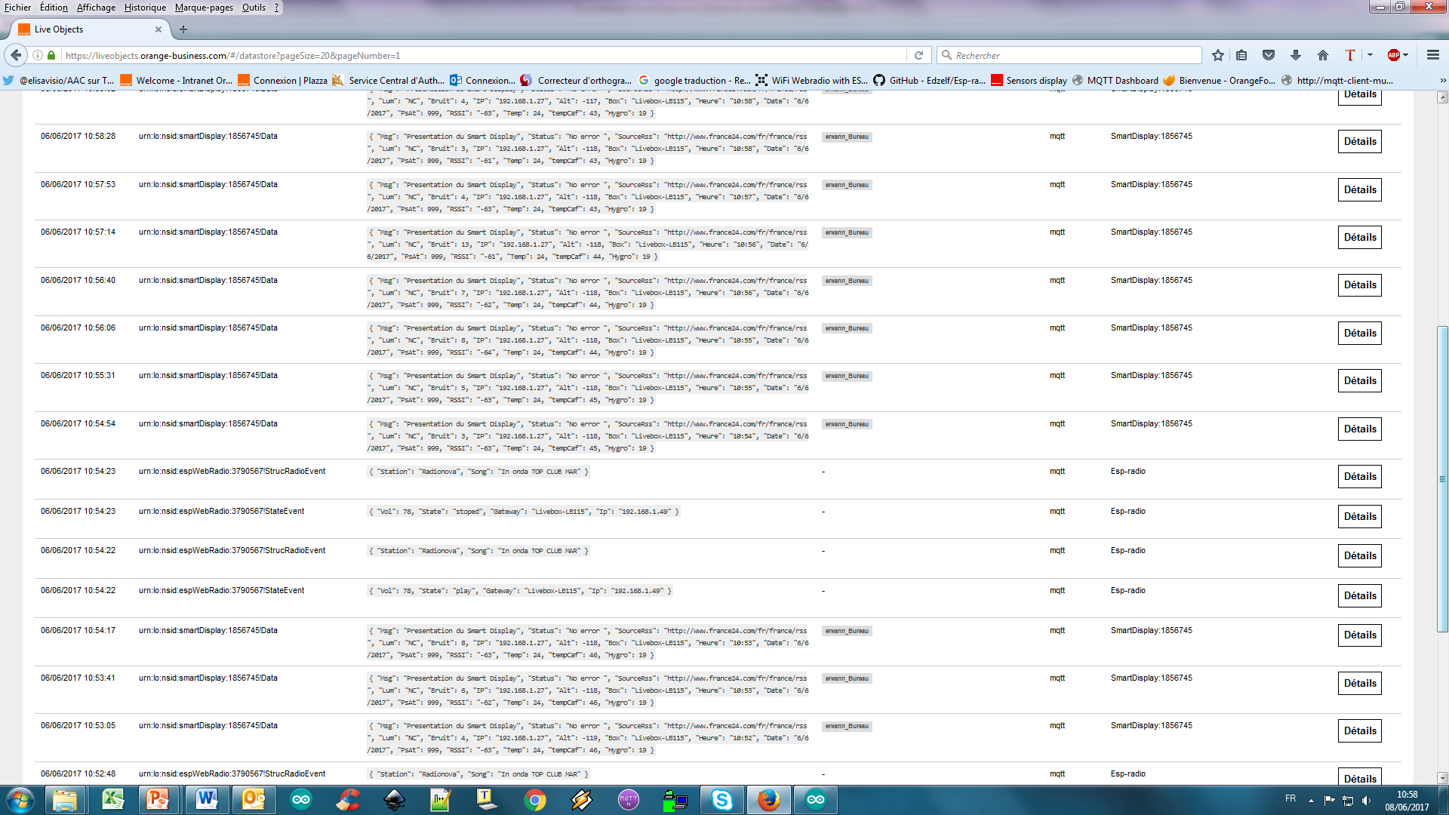Voici un exemple des données envoyées sur LiveObjects

Les données peuvent être exploité et générer des actions grâce au générateur d’évènements que possède LiveObjects

* **Commande de la radio :**

Il y a deux types de commandes sur la radio :

* Commande via une page web sur navigateur internet

Il faut se connecter via une interface numérique (pc, smartphone…) sur l’adresse IP de la radio avec un navigateur internet (s’assurer que la connexion wifi de la radio et de l’interface numérique soit les même).

L’adresse IP est communiquée sur l’écran de la radio

Il est alors possible de commander en temps réel la radio.

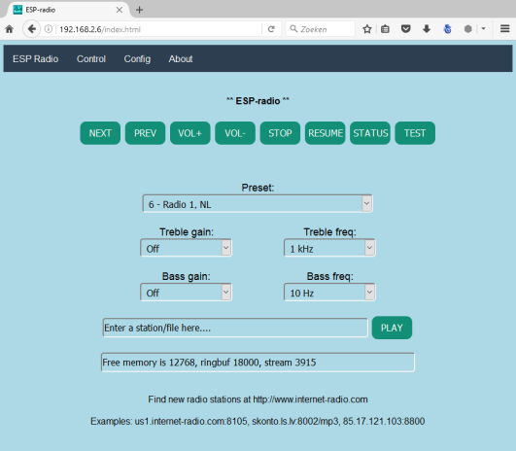

* commande physique via une interface à bouton

La commande physique se réalise via des boutons classiques.

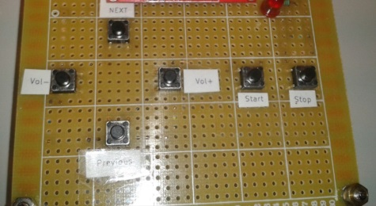

* **Ecran :**

L’écran affiche des données dans différentes phases :

* Phase d’initialisation (démarrage) :

La radio s’initialise et affiche à l’écran l’IP et la box de connexion :

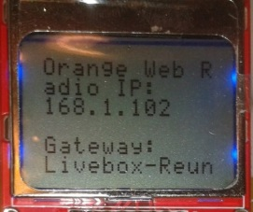

* Phase de fonctionnement normal (la radio est lancée):

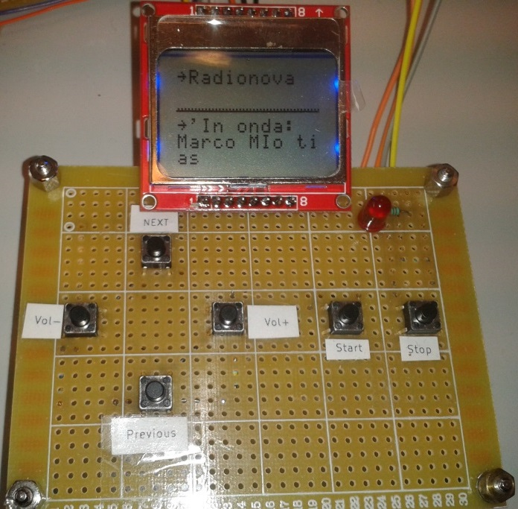L’objet diffuse la radio sonore et l’écran affiche la station de musique ainsi que le titre de la chanson :

* Phase de changement de station :

L’objet se connecte à une station internet et l’afficheur affiche « stop »

* Phase de commande :

L’objet est commander par l’utilisateur et va donc afficher la commande réalisée.

1. **Branchements**

|  |  |  |  |  |  |  |  |
| --- | --- | --- | --- | --- | --- | --- | --- |
| Composants ajoutés | Pins composant | Pins PCB principale | Pins PCB commande | Pins ESP | Pins Arduino mini pro | Pins Amplificateur PAM | Pin Décodeur vs1053 |
| Capteur luminosité (photorésistance) | 3V, GND, S | 3V, GND |  |  | A0 |  |  |
| Capteur température/humidité (DHT11, 22) | 3V, GND, S | 3V, GND |  |  | 8 |  |  |
| Capteur humidité/température/altitude (Bmp180) | 3V , GND,SDA ,SDL | 3V, GND |  |  | bmp>Ard  SDA > A4 SDL > A5 |  |  |
| Microphone | 3V, GND, A0 | 3V, GND |  |  | A1 |  |  |
| Ecran Nokia 5110 | 1 à 8 | Ecran > carte  8,7 > GND  6 > 3V |  |  | Ecran > Ard  1 > 8  2 > 7  3 > 3  4 > 4  5 > 7 |  |  |
| PCB principale >PCB commande |  | 1>1  2>2  3>3  4>4 | 1>1  2>2  3>3  4>4 |  |  |  |  |
| Décodeur vs1003 > amplificateur PAM |  |  |  |  |  | 1>1  2>2  3>3 | jack |
| amplificateur PAM > speakers |  |  |  |  |  | 1>1  2>2 |  |

1. **Descriptive visuel des composants**

PCB principale

Microcontrôleur WIFI

Amplificateur PAM

Arduino mini pro

Décodeur vs1053

PCB commande

Capteur luminosité

Microphone

BMP 180

Dht11, 22

Ecran Nokia 5110

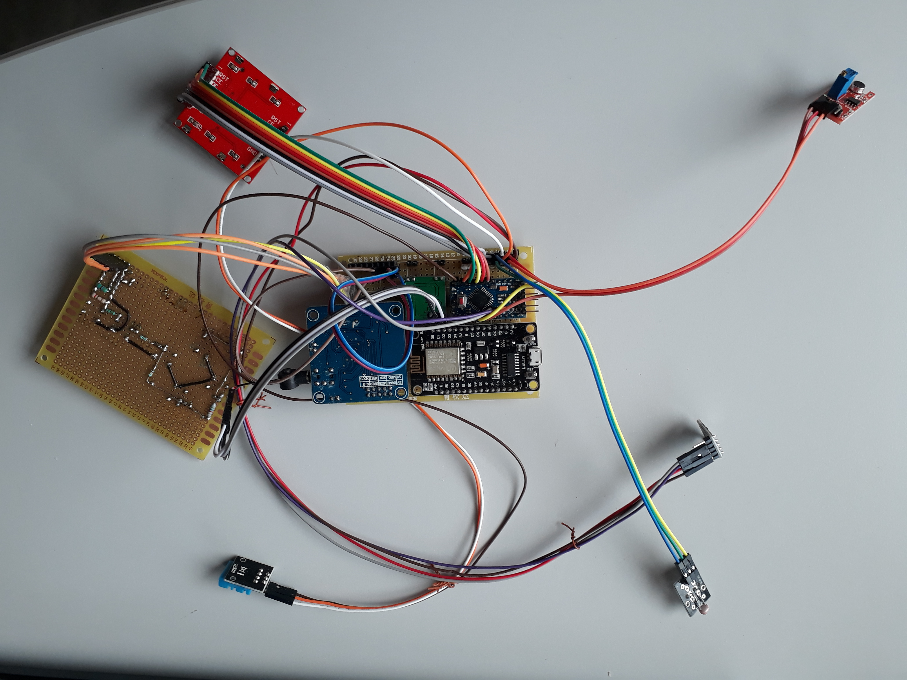

1. **Descriptive des connectiques du PCB principale**

Non utilisé

Jumper Reset

Arduino > ESP

(Fil marron)

Jumper UART (TX,Rx)

Arduino > ESP

(Fil bleu et mauve)

Pins noir => GND

Pins blanche => 3V

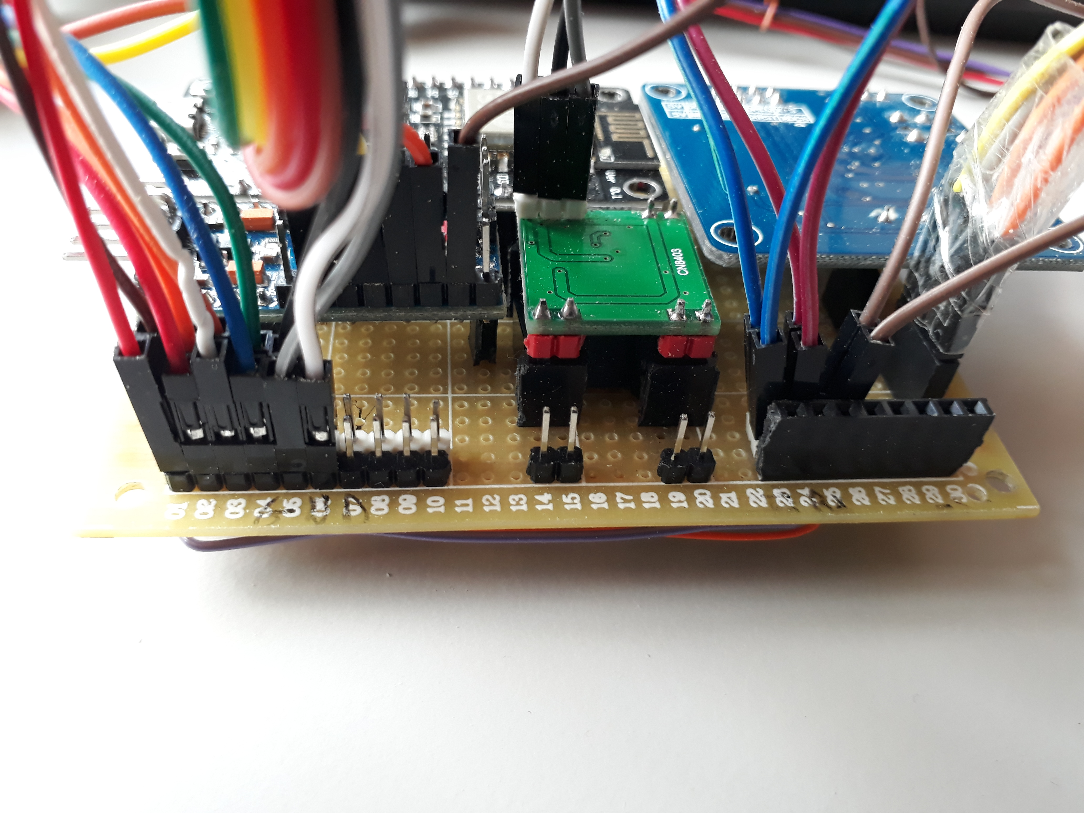

Connectiques speakers

Sortie jack

(Signal son analogique

vers amplificateur,

Isolé pour éviter les bruits perturbateurs)

Port programmation Arduino Mini Pro

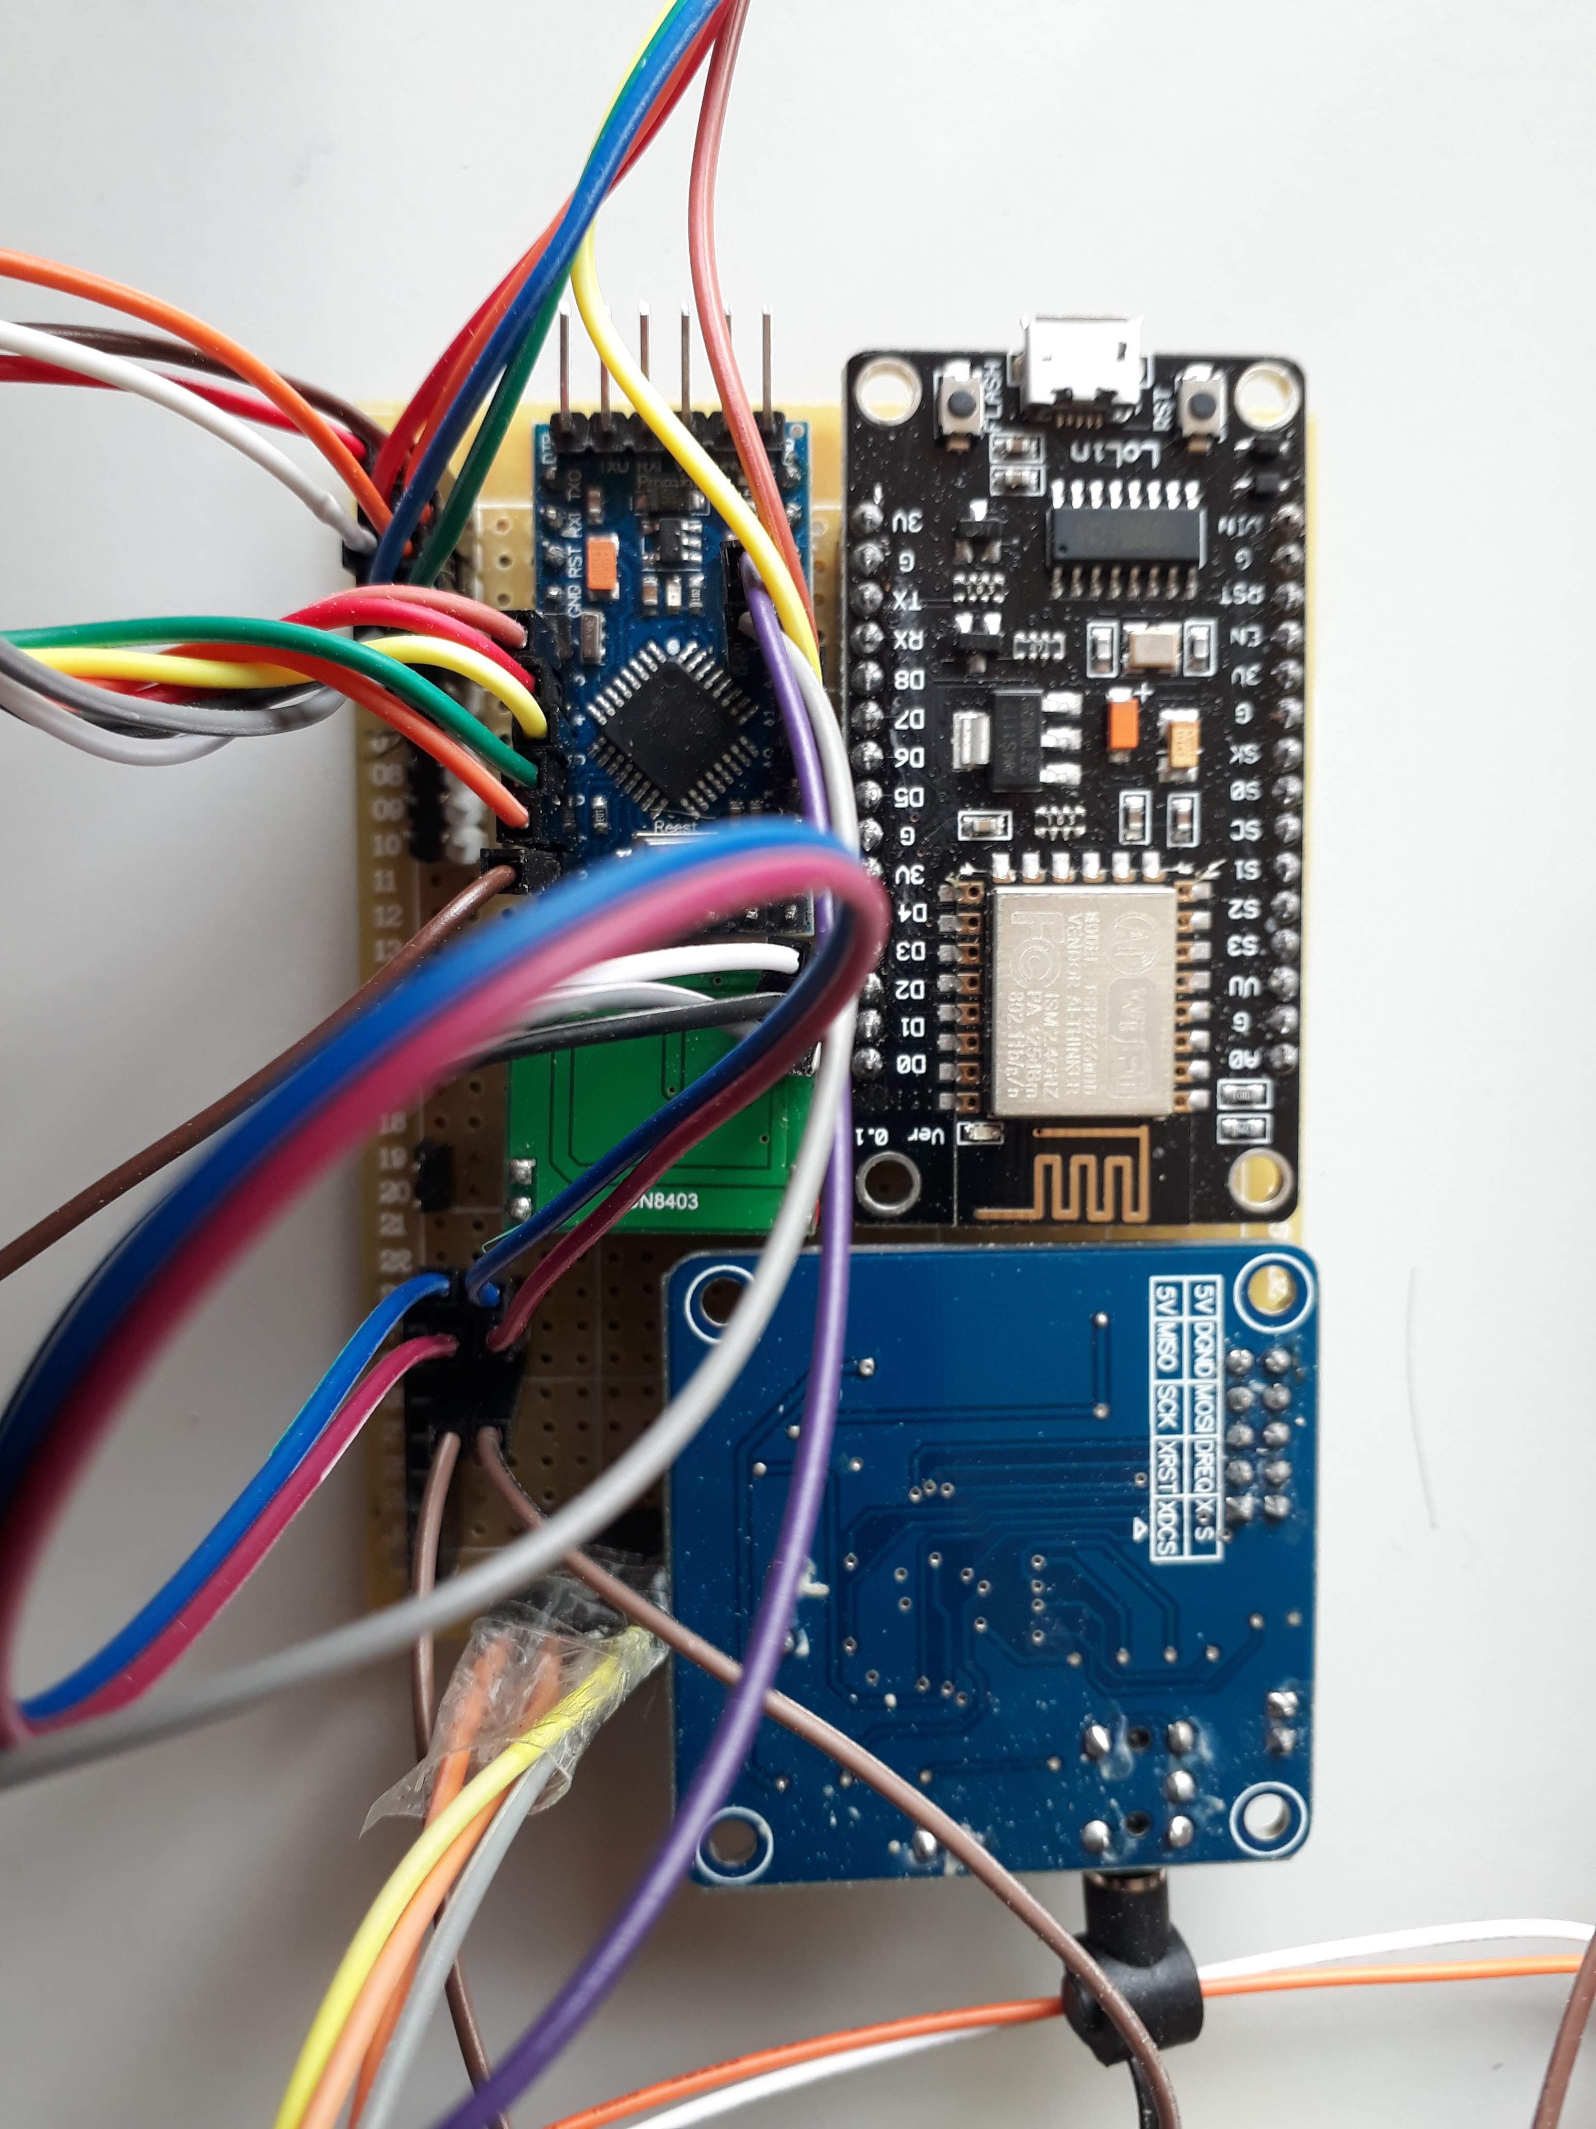

1. **Branchement du programmateur Arduino Mini Pro**

* Convertisseur FTDI USB vers UART
* Branchement simple comme décrit dans la photo ci-dessous :

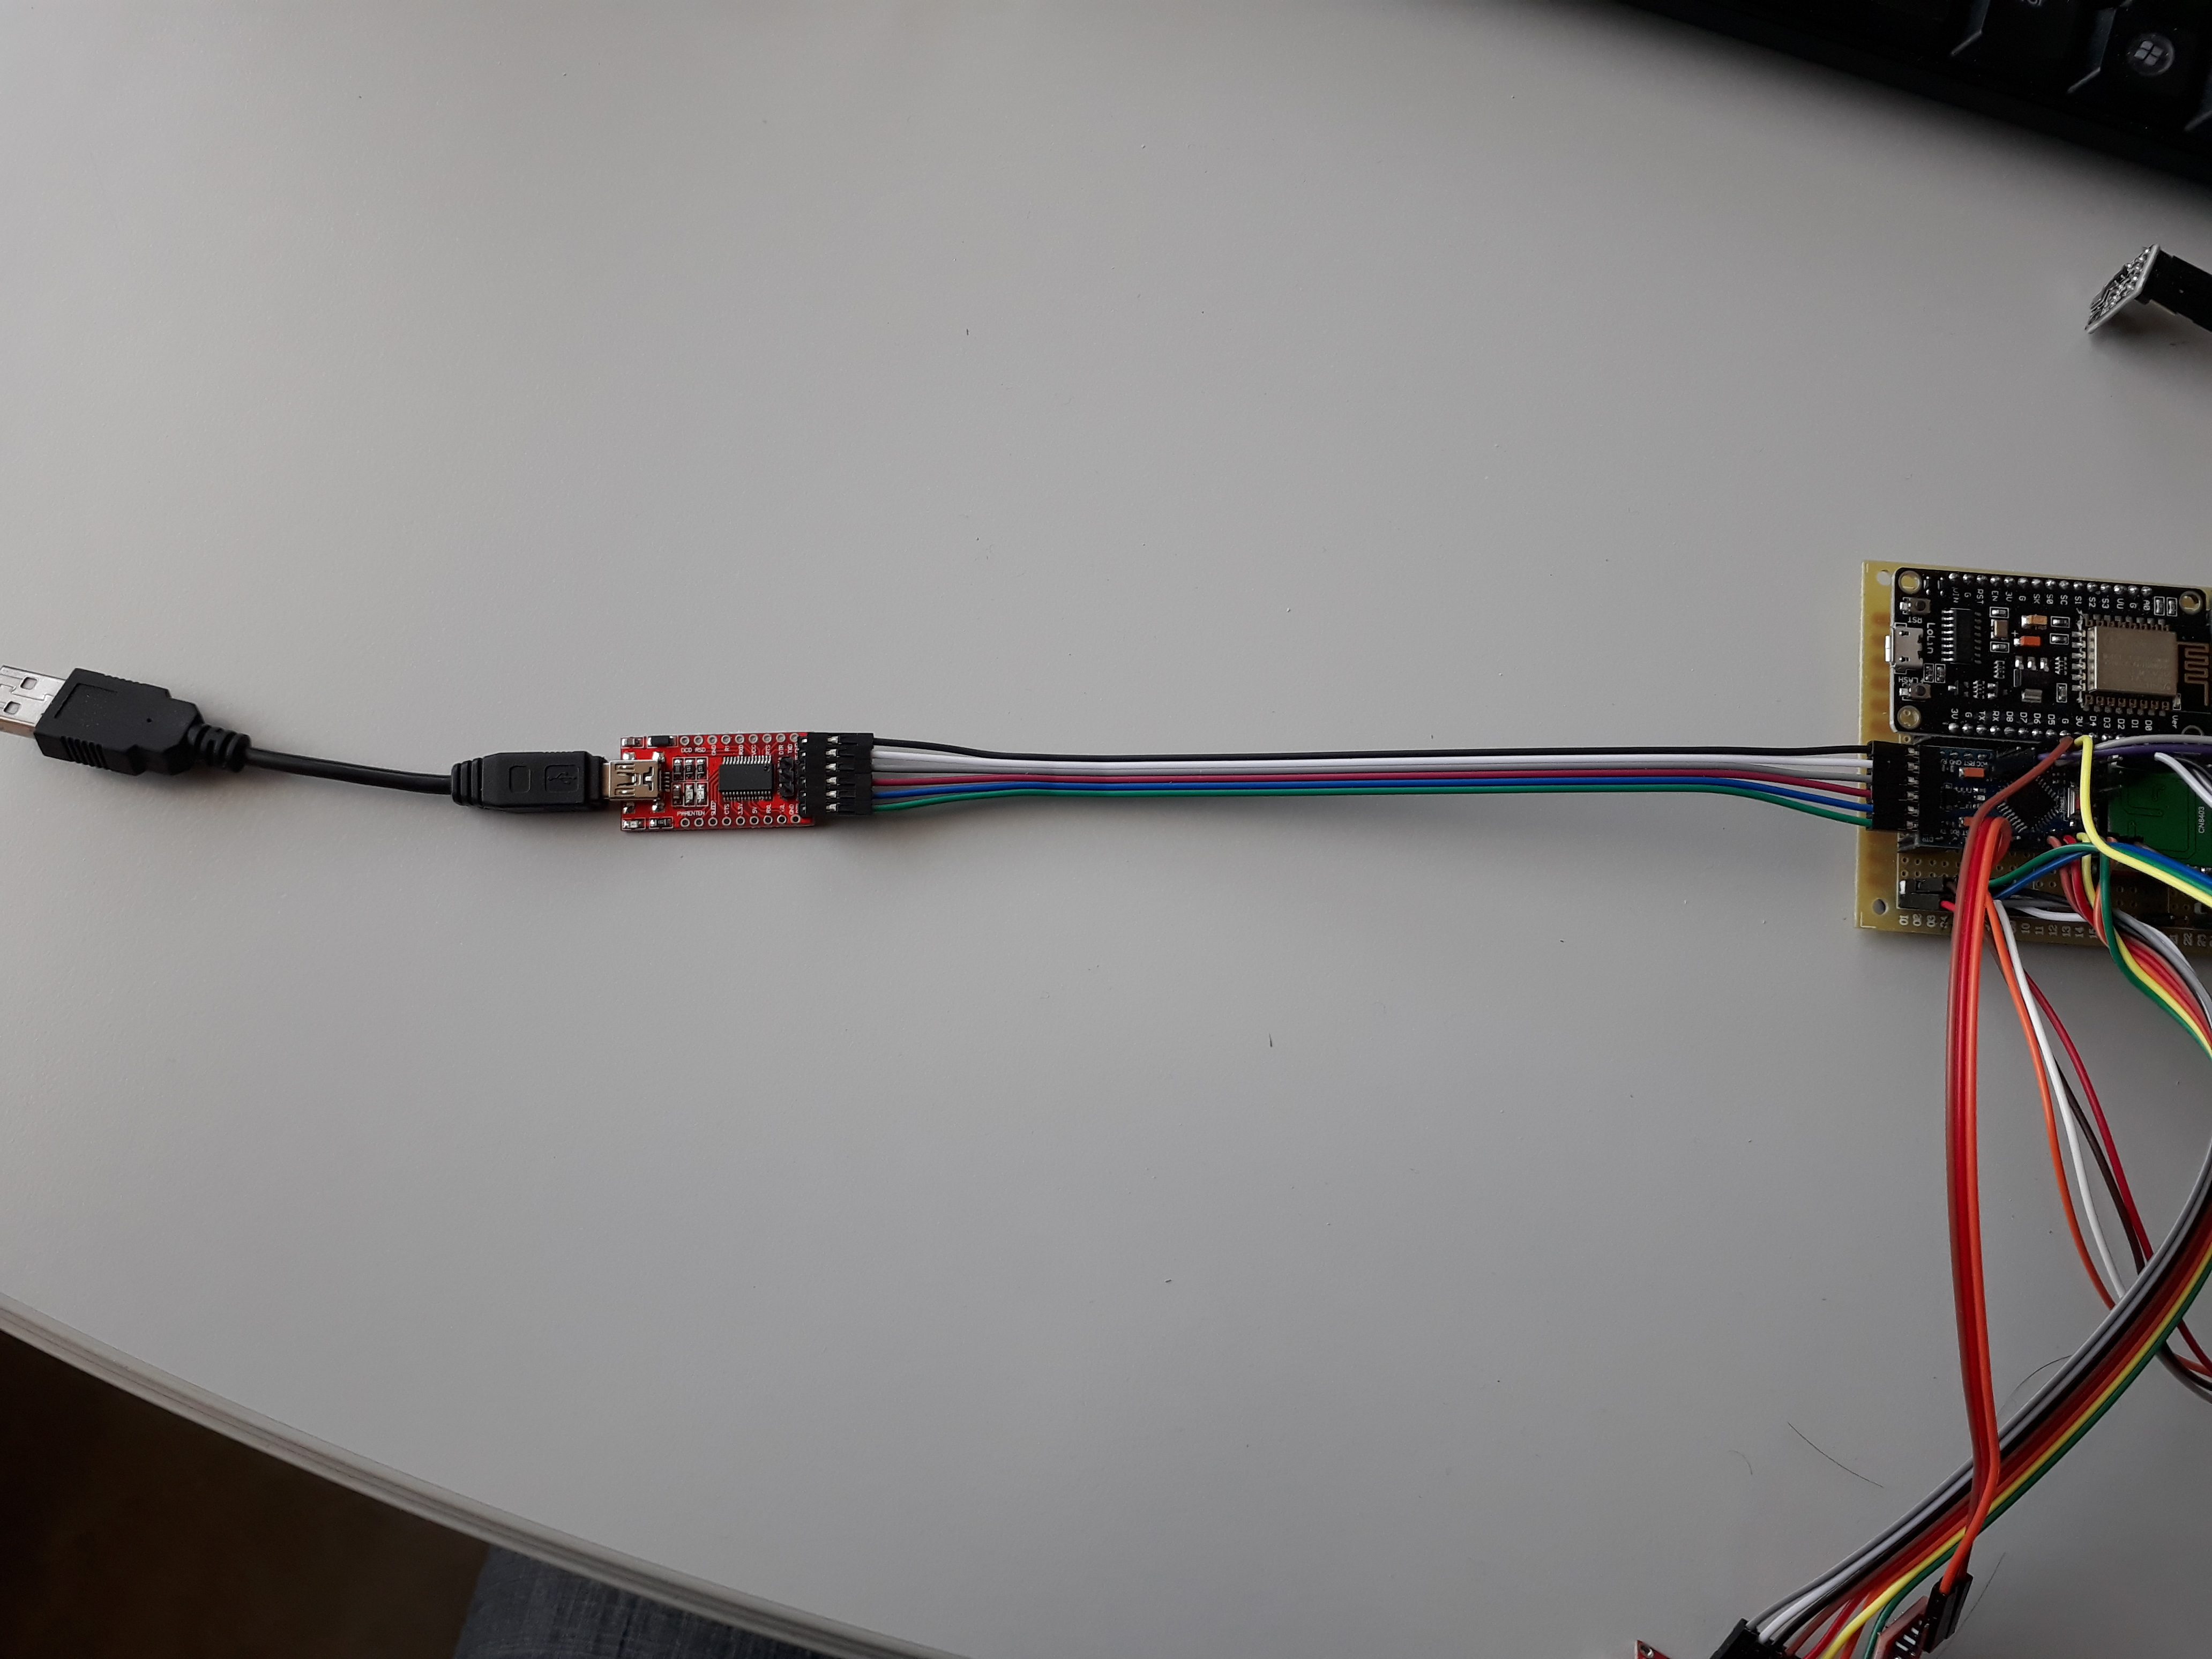

**Attention : Ne pas oublier d’enlever le « jumper » d’alimentation si on alimente le PCB principale par le microcontrôleur NodeMcu (Deux alimentations en concurrences => alimentations grillées)**

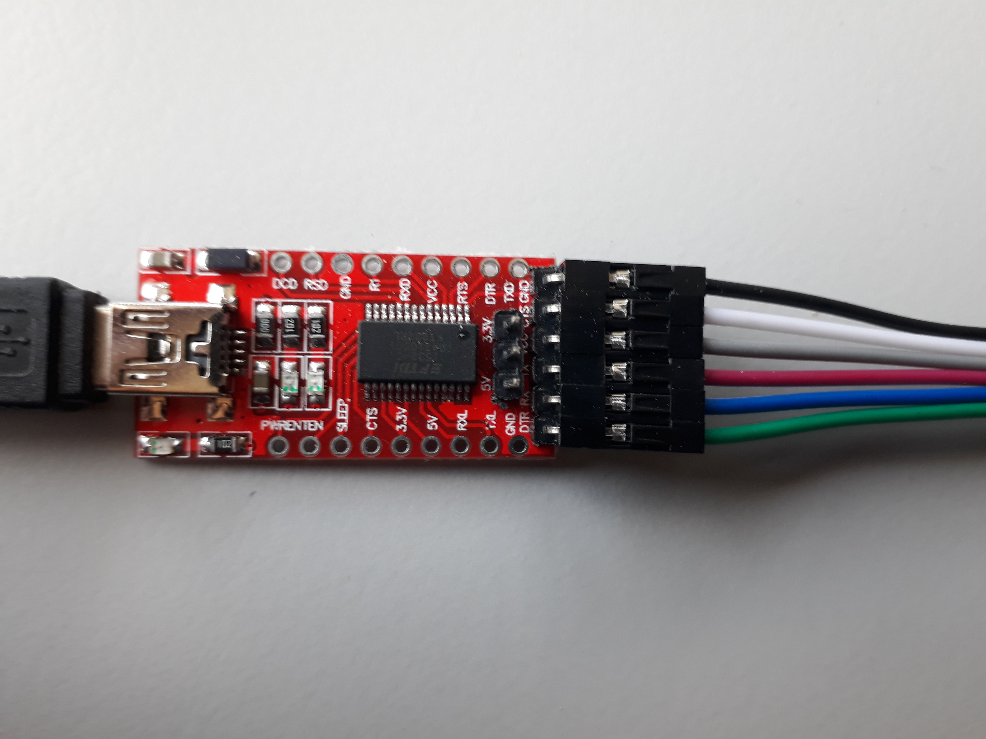

**Si vous alimentez l’Arduino mini pro via le convertisseur FTDI, il faut choisir le mode 3.3V avec le jumper car l’Arduino mini pro fonctionne en 3.3V.**

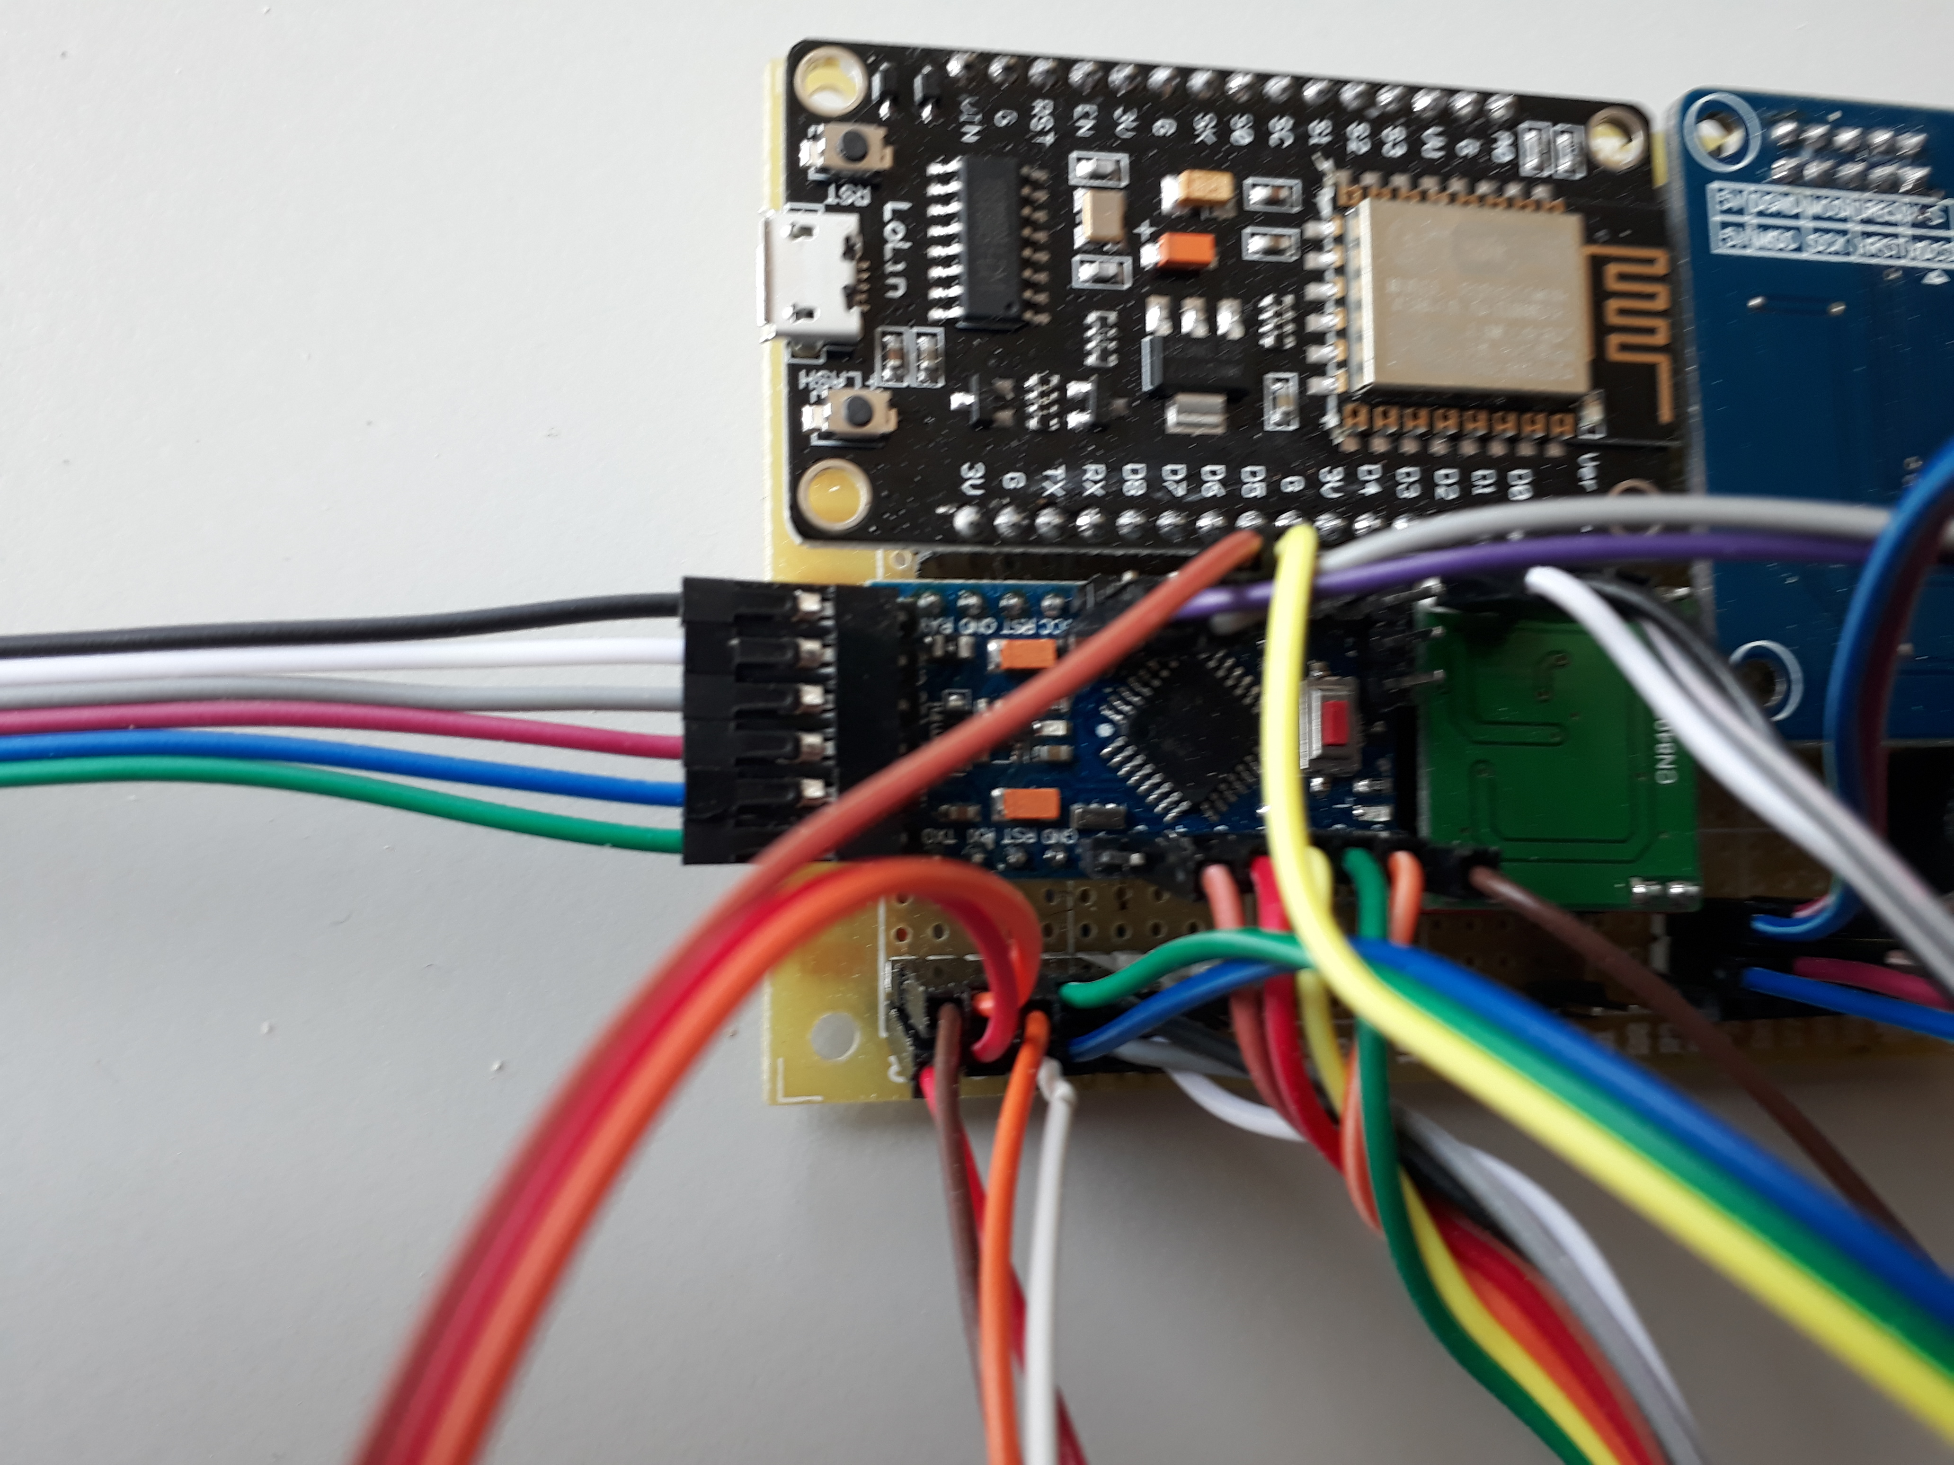

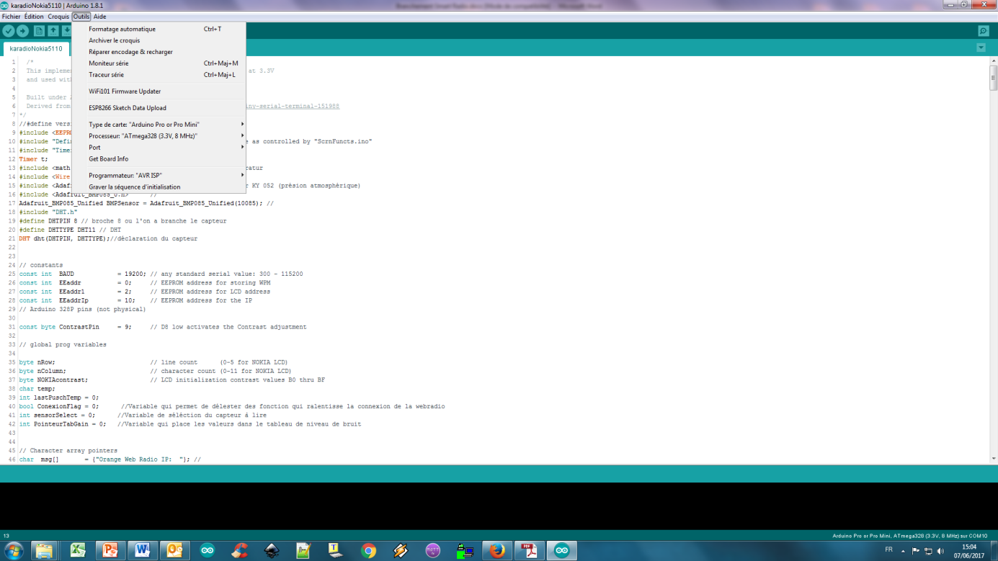Configurez l’Arduino IDE (pour le convertisseur FTDI et Arduino mini pro) en choisissant dans l’onglet outils :

* Type de carte Arduino pro/pro mini
* Processeur : Atmega328(3.3V,8Mhz)
* Port : à choisir selon le port USB utilisé

Le choix de la carte et le processeur dépend de la carte à disposition.

**Attention : Il est indispensable que l’Arduino fonctionne en 3.3V** car l’esp8266 fonctionnement exclusivement en 3.3V (à 5V, l’esp8266 sera endommagé via l’UART et le RESET, interaction électrique des deux cartes). Il est donc possible d’utiliser un processeur Atmega 168 (3.3V, 8Mhz) qui a moins de mémoire de programmation mais qui est moins chers.

Le programme se téléverse classiquement via l’onglet « Televersement ».

1. **Programmation du microcontrôleur (NodeMcu)**

La programmation du microcontrôleur se déroule en deux phases :

* **téléversement du programme principal :**

Le programme se téléverse classiquement via l’onglet « Téléversement ». Le fichier du programme se trouve dans: *smart radio/ Microcontrôleur NodeMcu/ Esp_radio/ Esp_radio.ino*

* **Téléversement de la configuration :**

Pour que le microcontrôleur se configure automatiquement au démarrage (connexion au wifi, station radio pré configuré, améliorations audio…), il faut téléverser un fichier d’initialisation ayant les paramètres configurés par l’utilisateur.

Le fichier se trouve dans : *smart radio/ Microcontrôleur NodeMcu/ Esp_radio/ data/radio.ini.*

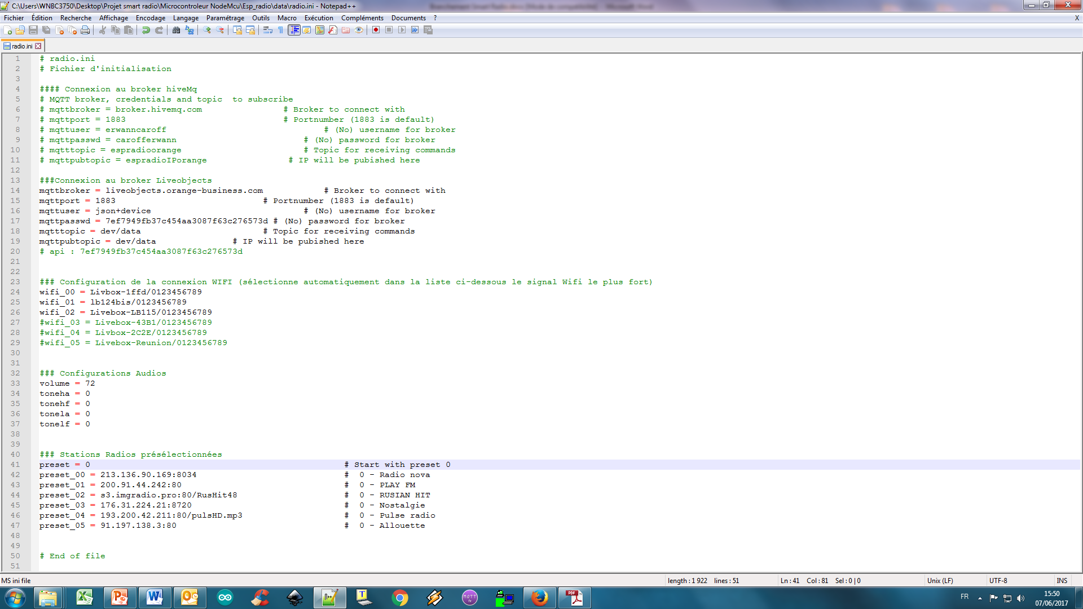Voici le fichier d’initialisation :

Pour se connecter à LiveObjects, il ne faut pas changer la configuration préconfiguré comme ci-dessous, sauf pour la clé API, nommé dans l’exemple : « mqttpasswd »



Si l’objet n’arrive pas à se connecter au réseau, il se mettra en mode point d’accès et sera visible sur le réseau wifi avec le nom : « ESP_radio »

Il est donc possible de se connecter à ce réseau via le navigateur web à l’adresse « 192.168.1.4 » .Il est possible de commander ou configurer la radio via ce mode.

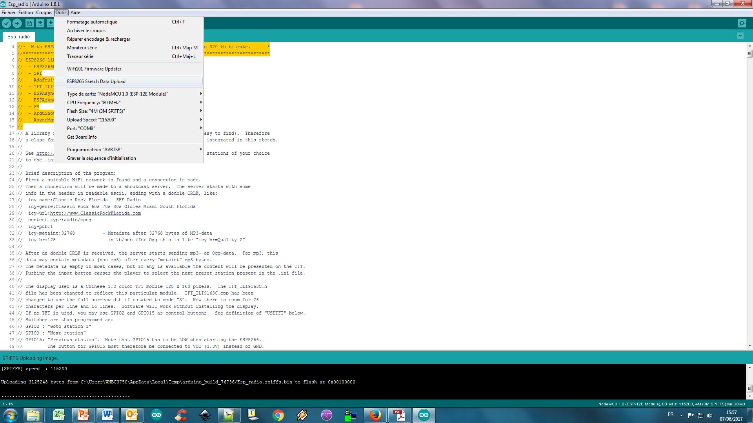Pour téléverser il faut cliquer sur « *ESP8266 data upload »* dans l’onglet « *outils » :*

**Attention :**

* **Il faut s’assurer que le type de carte sélectionnée soit : NodeMCU 1.0**
* **Il faut s’assurer qu’il n’y a pas de monitoring du bus série durant le téléversement**

1. **Schéma PCB principale**

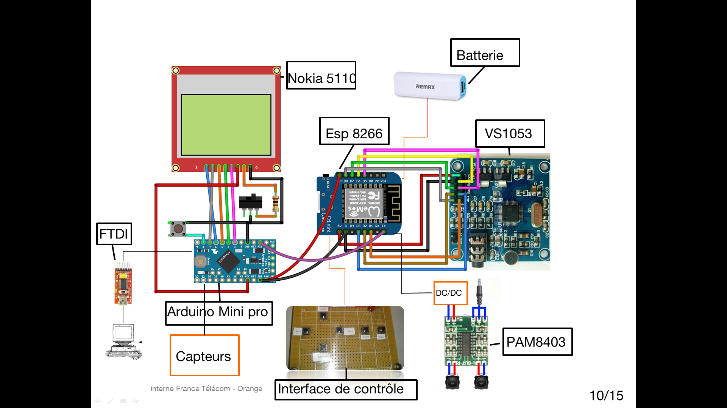

Dans l’alimentation de l’amplificateur audio il a du être ajouté un coupleur DC /DC pour réduire le bruit perturbateur sur le signal sonore.

1. **Schéma PCB commande**

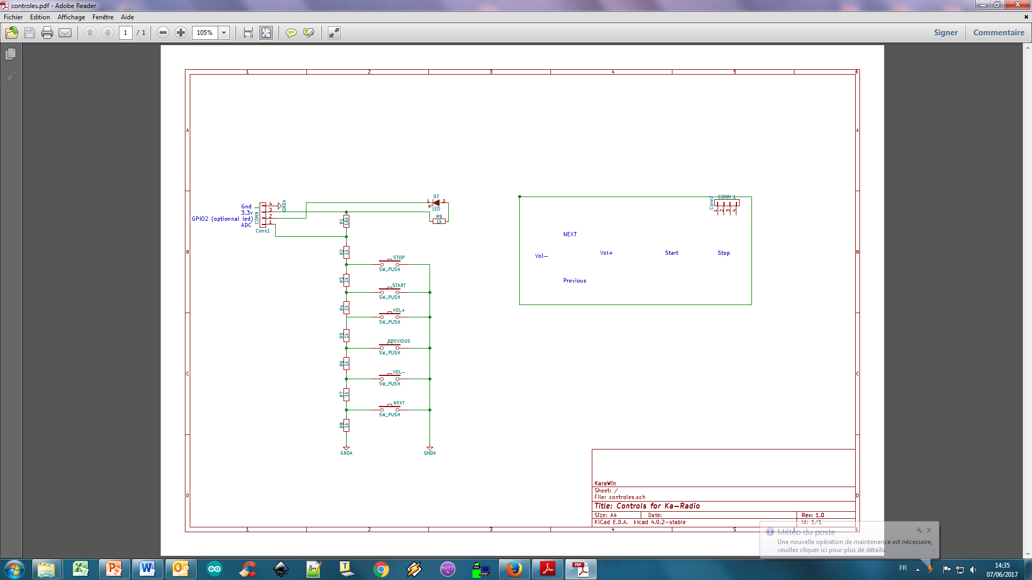

110Ω

810 Ω (0.48V)

13KΩ (2.73V)

5.6 KΩ (2.30V)

2.4 KΩ (1.80V)

1 KΩ (1.36V)

1.5 KΩ (1.087V)

1. **Matériel**

